Dúvida | Como importar cupons manualmente no Integral Varejo?

Caminho: Vendas Automação >> Importações >> Cupons >> Cupom a Cupom

Para importar os cupons, acesse a localização citada acima.

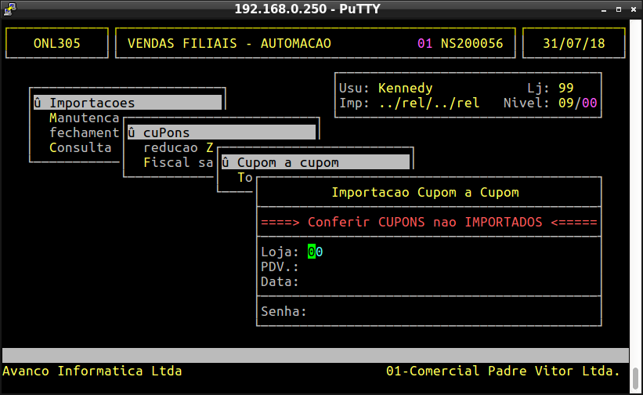

1 - Importando Todos os Cupons

Informe a Loja, PDV (caixa), que pode ser individual ou 99 que corresponde à todos os caixas e a Data que deseja importar os cupons. No campo Senha, informe a senha de administrador e pressione a tecla ENTER para confirmar a importação de cupons.
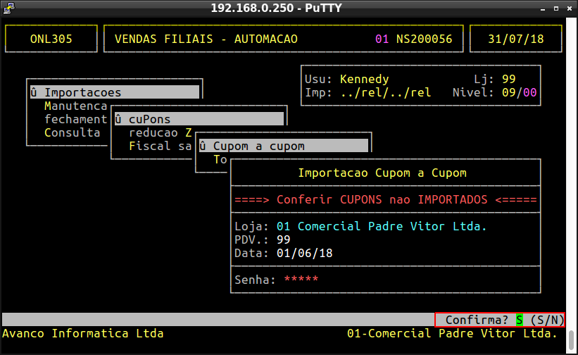

2 - Importando Um Único Cupom

Após informar a Loja e o número do PDV que deseja importar um cupom específico, pressione seta para cima e informe o número do cupom. Informe a Data que o cupom foi emitido e no campo Senha, digite a senha de administrador, pressione a tecla ENTER para confirmar a importação do cupom.
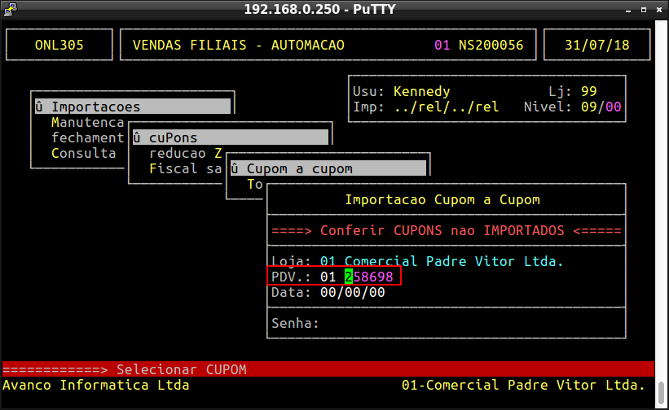
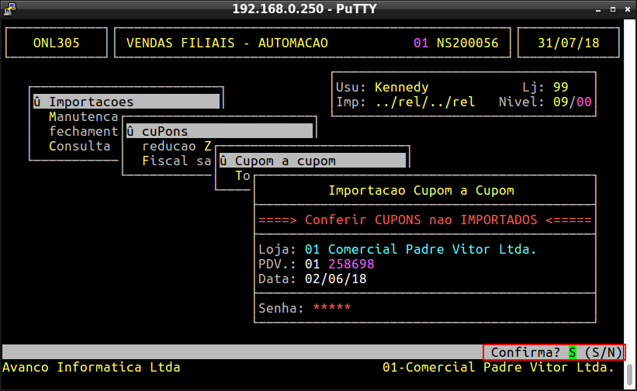
Observação: É necessário que os arquivos de cupons estejam no diretório do dia que ficam armazenados dentro da diretório RETAG.

